Финансовый управляющий Шауберта Евгения Андреевича Косточкина Мария Васильевна

163046, Архангельская область, Архангельск, Воскресенская, 59, 2 этаж, тел.: 89991682344, эл. почта: mkostochkina00@mail.ru

Дата: 13 апреля 2026 г. | Место составления: Архангельская область, город Архангельск, ул. Воскресенская, д. 59
Решение об оценке имущества гражданина
Наименование арбитражного суда, в производстве которого находится дело о банкротстве | Арбитражный суд Алтайского края
Номер дела | А03-22125/2025 П.В. Сигарев
Дата принятия судебного акта о введении процедуры банкротства | 13.01.2026 г.
Дата назначения арбитражного управляющего | 13.01.2026 г.
Сведения об арбитражном управляющем
Наименование саморегулируемой организации арбитражных управляющих, членом которой является арбитражный управляющий | Союз "Саморегулируемая организация "Гильдия арбитражных управляющих"
Номер и дата регистрации в едином государственном реестре саморегулируемых организаций арбитражных управляющих | 001-5 от 19.12.2002
Наименование страховой организации, с которой заключен договор о страховании ответственности арбитражного управляющего | Общество с ограниченной ответственностью «Страховой Дом
Номер договора страхования, дата его заключения и срок действия | 17420/700/25 от 24.06.2025, действителен с 24.06.2025 г. по 23.06.2026 г.
Адрес для направления корреспонденции арбитражному управляющему | 163046, Архангельская область, Архангельск, Воскресенская, 59, 2 этаж
Сведения о должнике
Ф.И.О. | Шауберт Евгений Андреевич
Дата рождения | 07.12.1994
Место рождения | с. Зональное, Зонального района, Алтайского края
ИНН | 224502061740
СНИЛС | 154-636-584 86
Место жительства | регистрация по месту жительства: 659400, Алтайский край, 659400, Алтайский край, Зональный район, с. Зональное, ул. Мира, д. 2, кв. 2
В соответствии с п. 2 ст. 213.26 Федерального закона от 26.10.2002 № 127-ФЗ «О несостоятельности (банкротстве)» (далее – Закон о банкротстве) оценка имущества гражданина, которое включено в конкурсную массу в соответствии с настоящим Федеральным законом, проводится финансовым управляющим самостоятельно, о чем финансовым управляющим принимается решение в письменной форме. Проведенная оценка может быть оспорена гражданином, кредиторами, уполномоченным органом в деле о банкротстве гражданина.
Оценка рыночной стоимости имущества должника проводится в целях определения начальной цены продажи имущества в процедуре реализации имущества, для предоставления в деле о банкротстве гражданина в суд, гражданину, кредиторам, уполномоченным органам.
В соответствии со ст. 14 Федерального закона от 29.07.1998 № 135-ФЗ «Об оценочной деятельности в Российской Федерации» оценщик имеет право применять самостоятельно методы проведения оценки объекта оценки в соответствии со стандартами оценки. Основными подходами, используемыми при проведении оценки, являются сравнительный, доходный и затратный подходы. Финансовый управляющий считает целесообразным отказаться от применения затратного и доходного подхода по причине отсутствия у финансового управляющего обоснованной и надежной информации о будущих доходах и расходах, связанных с оцениваемыми объектами, а также в связи с наличием достаточного количества объектов-аналогов на рынке для расчета сравнительным подходом.
Сравнительный подход служит для оценки рыночной стоимости объекта исходя из методов оценки, основанных на получении стоимости объекта оценки путем сравнения оцениваемого объекта с объектами-аналогами которые были проданы или предложены в продажу.

На основании п. 2 ст. 213.26 Закона о банкротстве, финансовый управляющий принял решение о самостоятельном проведении оценки имущества, включенного в конкурсную массу должника, путем проведения сравнительного анализа рыночных цен на аналогичное по характеристикам имущество, с учетом технических характеристик и корректировки на текущее состояние имущества должника на момент проведения оценки.
При проведении оценки путем сравнительного анализа рыночных цен финансовый управляющий использовал данные о стоимости объектов-аналогов из объявлений, размещенных в открытых источниках в сети Интернет на специальных ресурсах по размещению объявлений о продаже, в том числе: gunsbroker.ru, oruzheika.com

В результате проведения сравнительного анализа среднерыночной стоимости объектов, имеющих схожие характеристики с учетом корректировки на текущее состояние имуществ должника, финансовым управляющим определена следующая стоимость имущества должника по состоянию на 13 апреля 2026 г.:
№ п/п | Наименование, характеристика объекта | Рыночная стоимость,руб.
1 | Ружье гладкоствольное многозарядное М-155 ЭКО, калибр 12  Серия, номер, год выпуска: No. 20RU00542-2020 г.в | 21800
Итого: |  | 21 800

При проведении оценки рыночной стоимости имущества должника финансовый управляющий руководствовался федеральными стандартами оценки и Федеральным законом от 29.07.1998 № 135-ФЗ «Об оценочной деятельности в Российской Федерации».
ОПИСАНИЕ ЛОТА 1:
Техническое состояние не проверялось финансовым управляющий
Лот 1:
Аналог 1, цена 35 000 рублей https://gunsbroker.ru/hunting/897745_kral-m-155-k1276.html

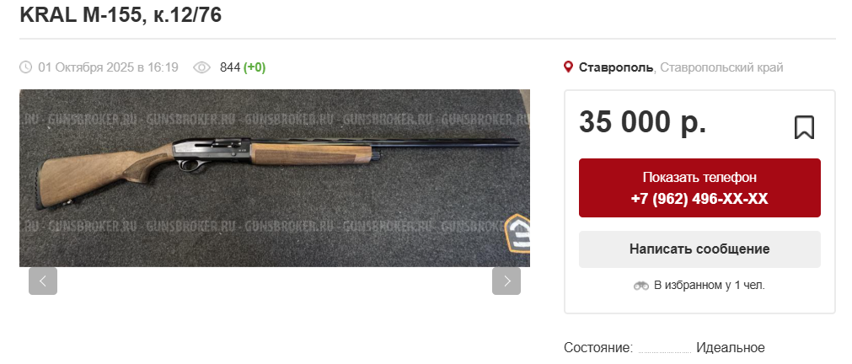
Аналог 2, цена 1000 рублей https://gunsbroker.ru/zip/797604_kral-arms-m-155--kral-arms-m155.html
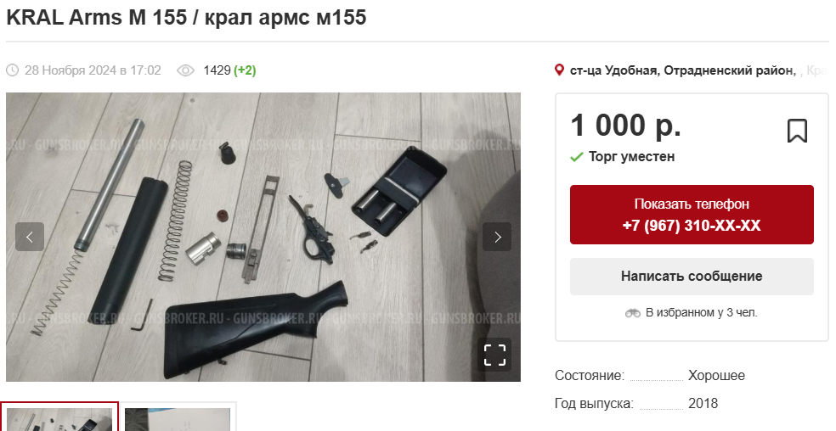
Аналог 3, цена 25000 рублей https://gunsbroker.ru/hunting/947894_cral-arms-m155.html
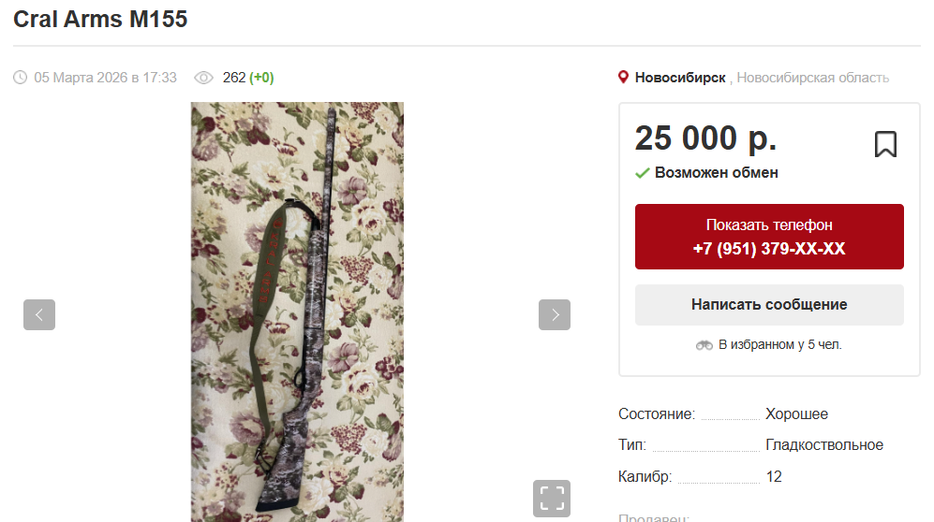

Аналог 4, цена 25000 рублей https://gunsbroker.ru/hunting/928563_kral-arms-m-155-l-760-1276.html
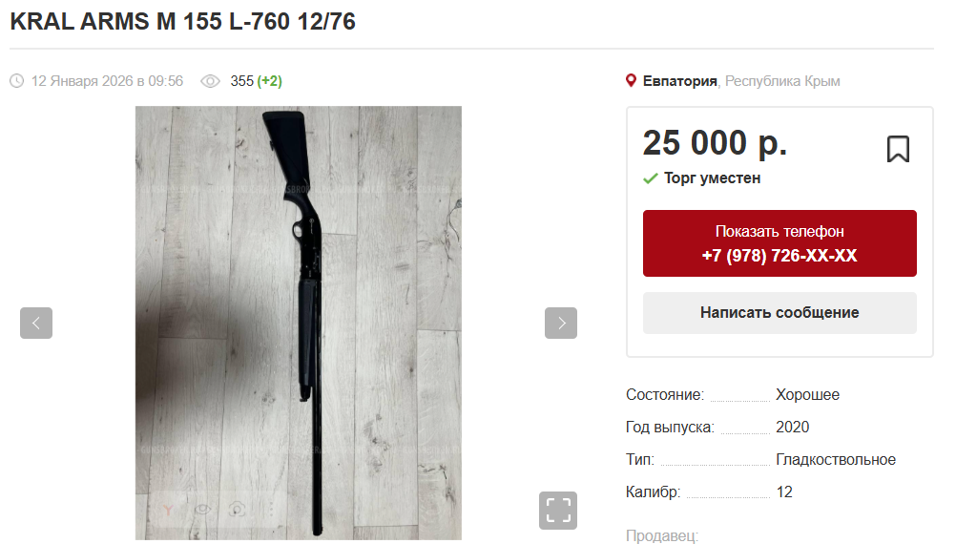
Аналог 5, цена 23000 рублей https://gunsbroker.ru/hunting/943670_kral-arms-m155.html
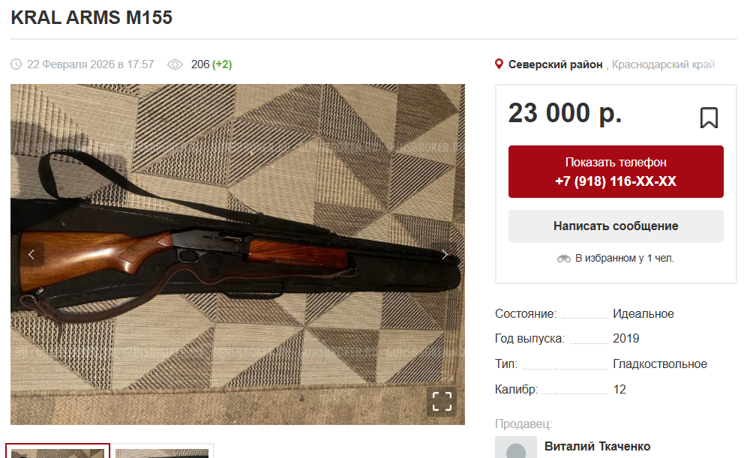
Таким образом, средняя цена на лот №1, рассчитывается по формуле:
(35000 + 1000 + 25000 + 25000 + 23000 ) / 5 = 21800 рублей.
Итого, рыночная цена оружия Модель М-155 ЭКО, калибр 12 - 21800 рублей
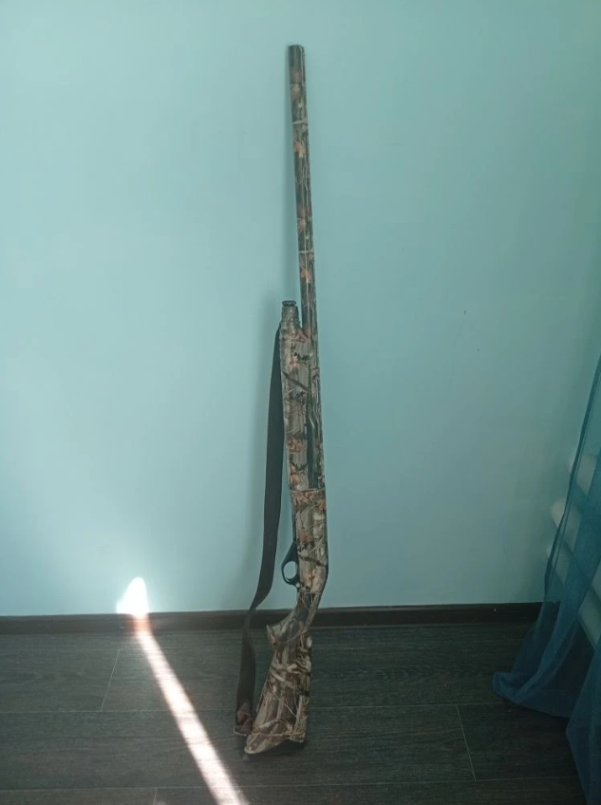

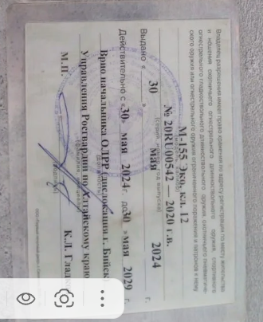

Финансовый управляющий  Шауберта Евгения Андреевича |  | М.В. Косточкина

